浙江省企业用工登记(书面审查)一件事操作手册

一、功能说明
向企业、人力资源机构提供书面审查在线申报、进度查询功能服务。
二、业务流程

三、操作步骤
（一）用户登录
1.打开谷歌浏览器，通过在地址栏输入浙江政务服务网网址：https://www.zjzwfw.gov.cn/，点击登录，输入法人账号密码进行登录。如下图所示：
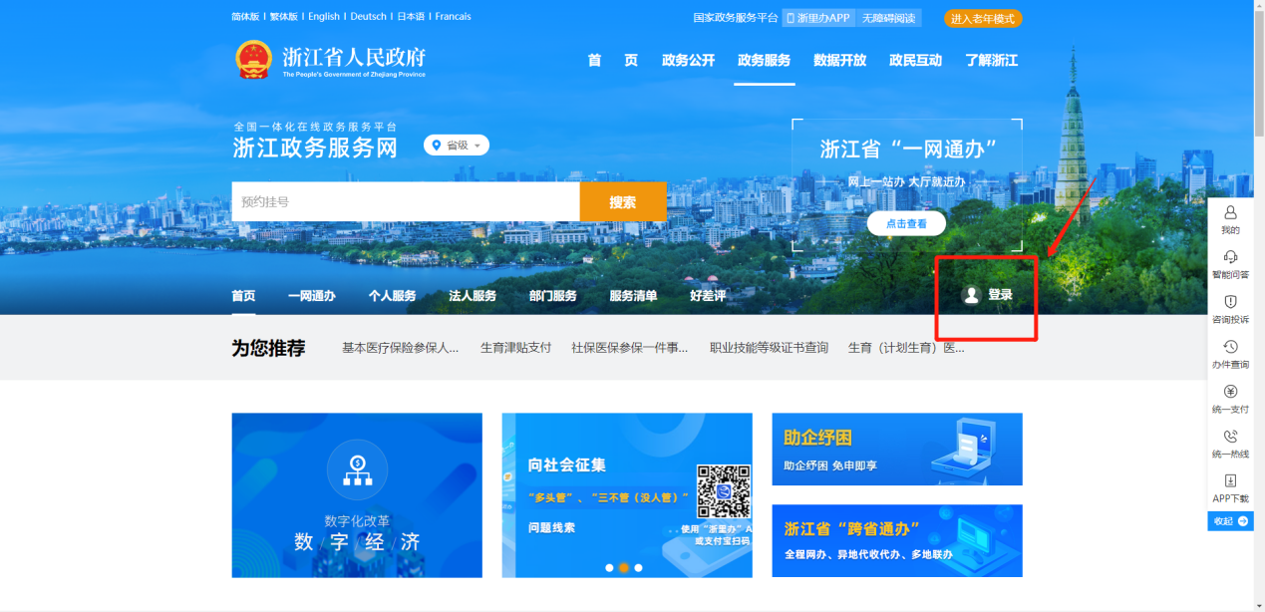
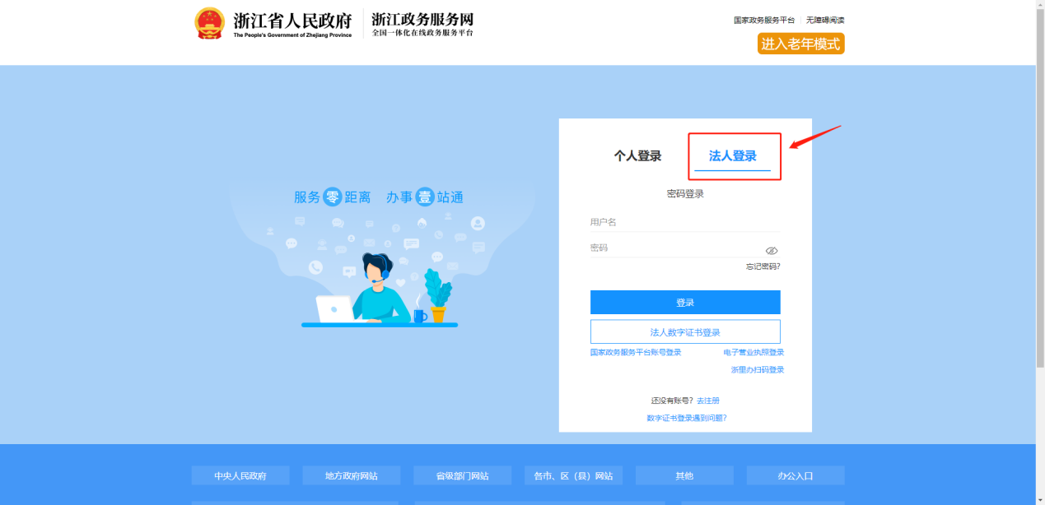
2.登录成功后，在搜索栏输入“企业用工登记和书面审查一件事”，点击“搜索”按钮后，显示“浙江省 企业用工登记和书面审查一件事”，点击“立即办理”按钮，进入书面审查在线申报页面。如下图所示：
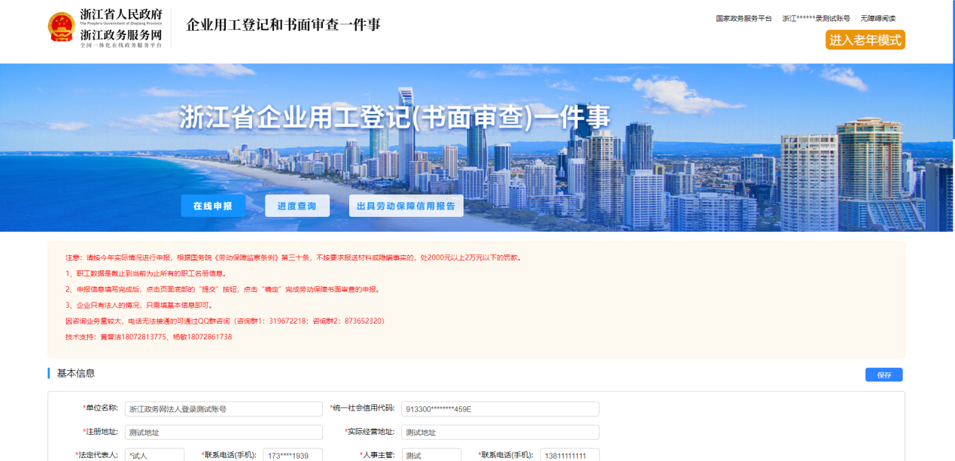

（二）书面审查操作步骤
1.在线申报
登录成功后，进入“在线申报”页面进行申报。具体的操作步骤如下：
(1)填写企业基本信息，点击保存。如下图所示：
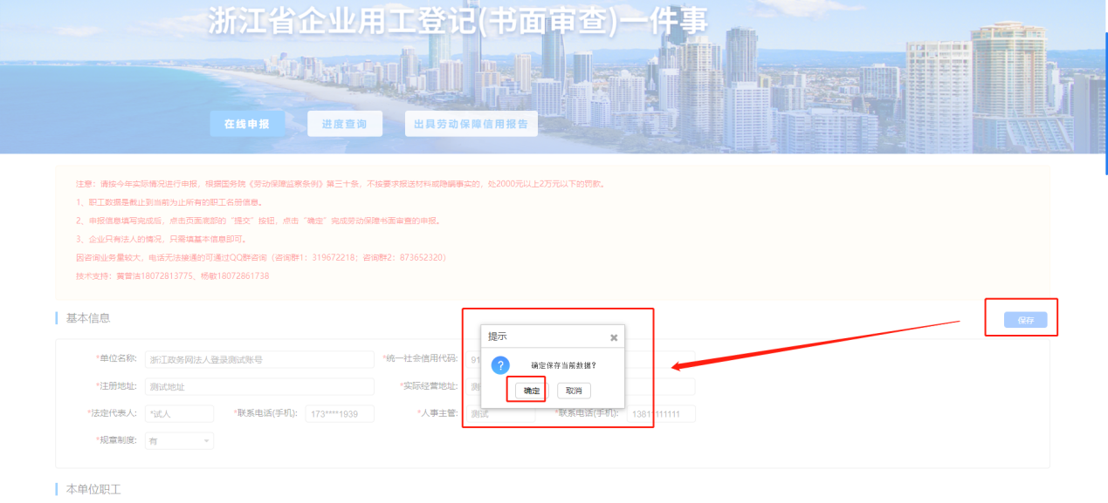
(2)填写本单位职工信息。可进行新增、删除、修改操作；或下载本单位职工模板，按照模板的格式录入单位职工信息，录入完成后，可选择该文件进行新增导入或覆盖导入。如果没有本单位职工，无需填写。
新增操作如下图所示：
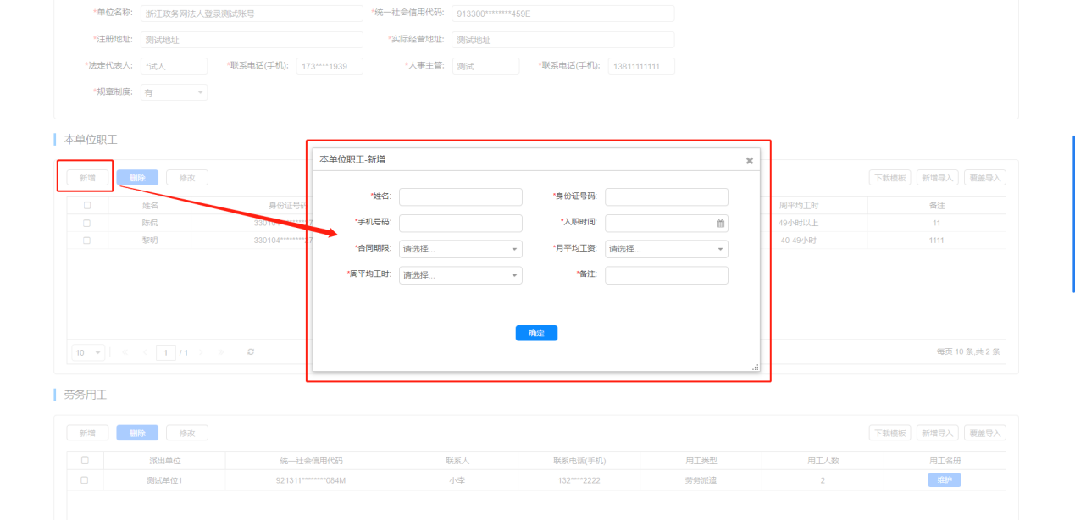

删除操作如下图所示：
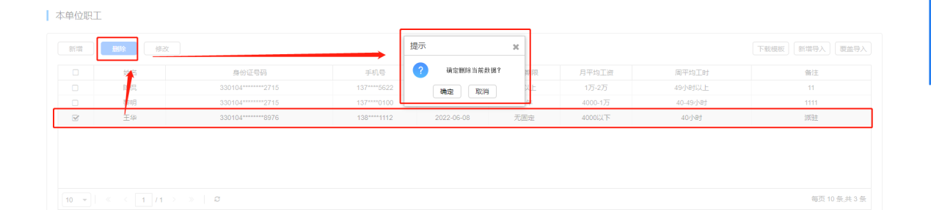
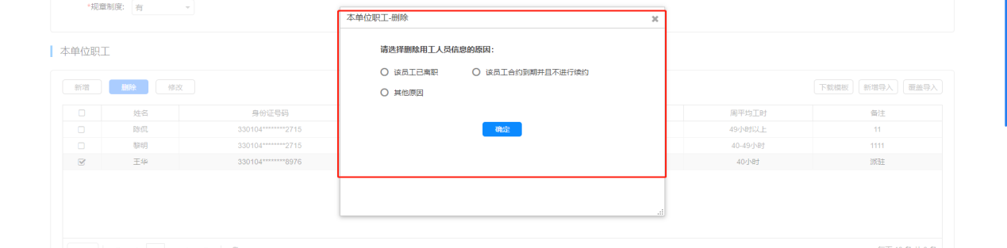
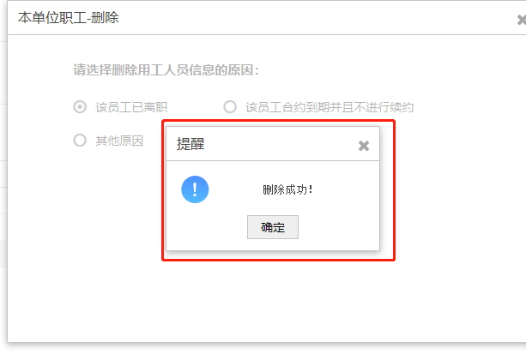
修改操作如下图所示：
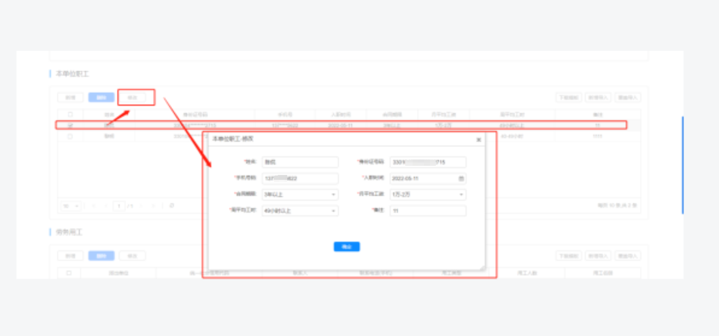
下载模板操作如下图所示：
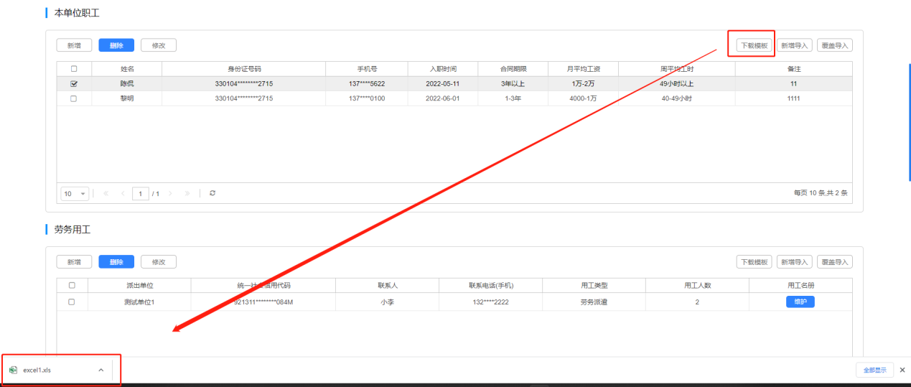

新增导入操作如下图所示：
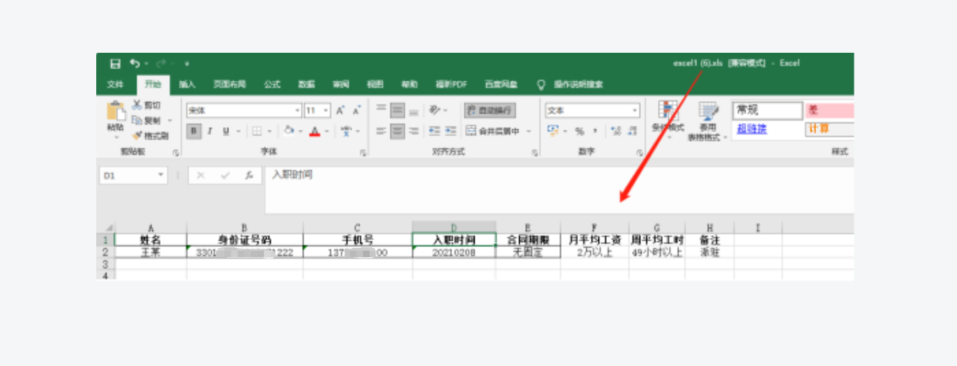
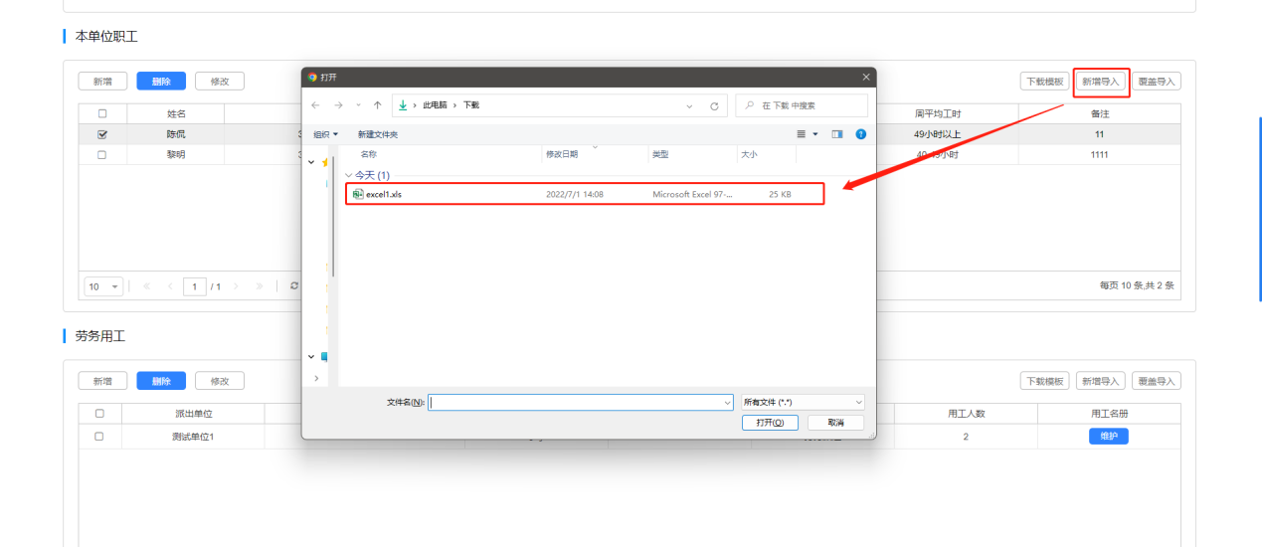
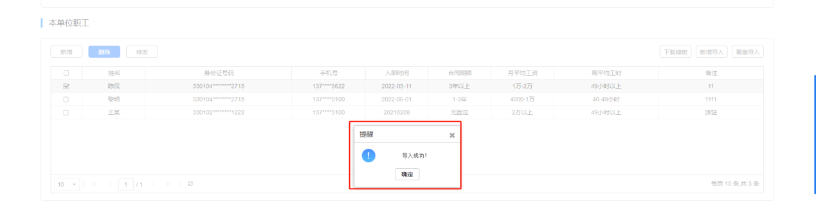

覆盖导入操作如下图所示：
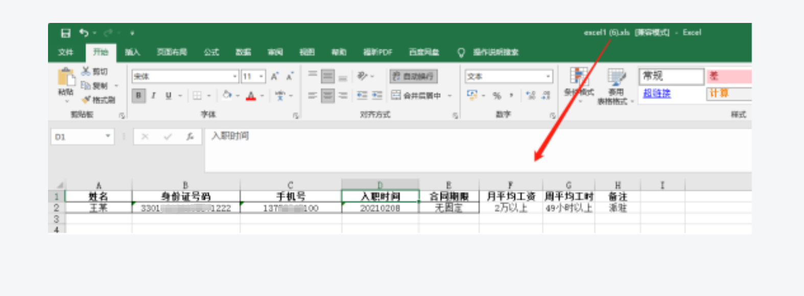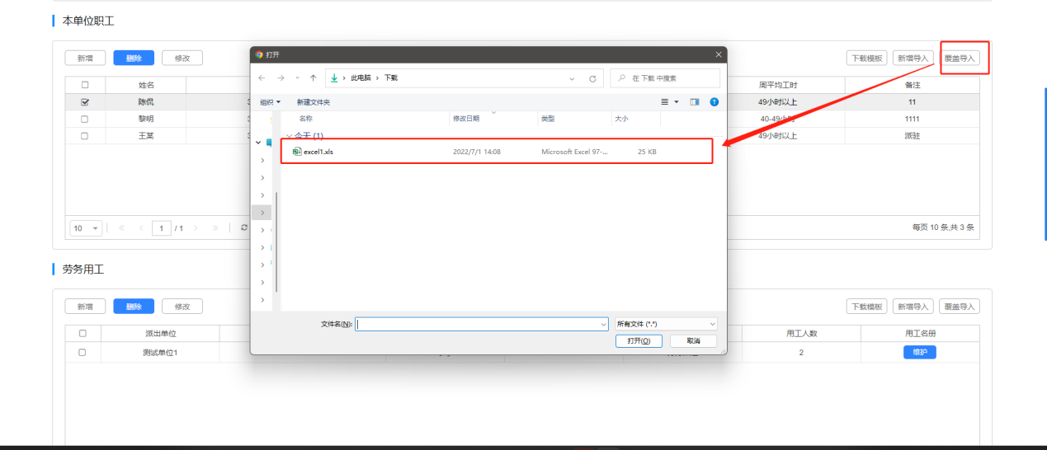
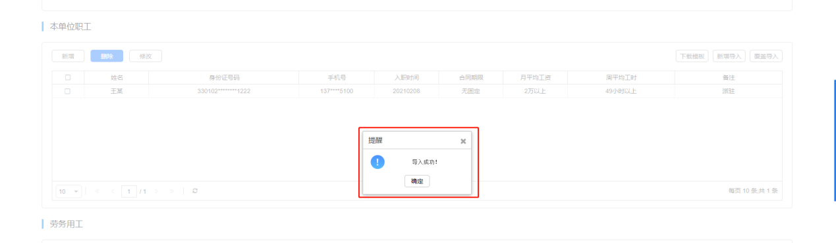
(3)根据实际情况，填写劳务用工中派出单位信息。可进行新增、删除、修改操作；或下载劳务用工模板，按照模板的格式录入派出单位信息，录入完成后，可选择该文件进行新增导入或覆盖导入。如果没有劳务用工，无需填写。
新增操作如下图所示：
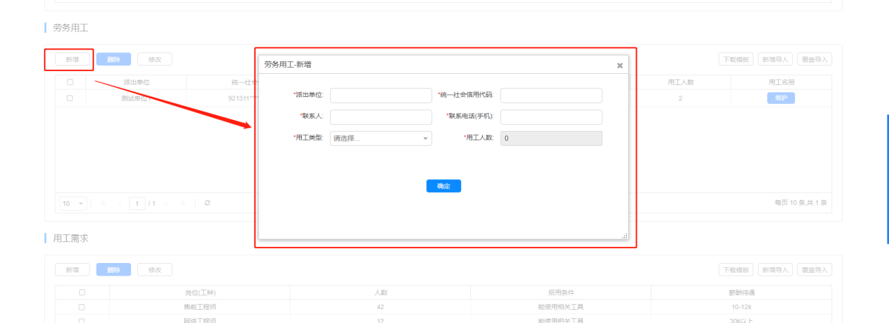

删除操作如下图所示：
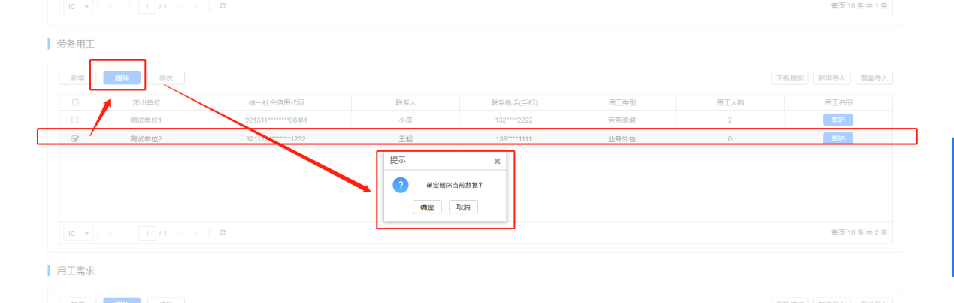

修改操作如下图所示：
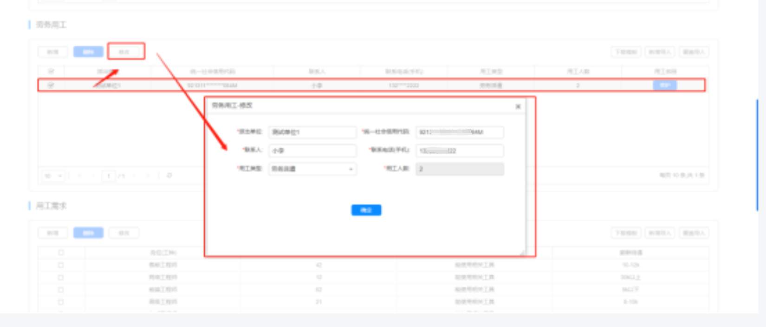
下载模板操作如下图所示：
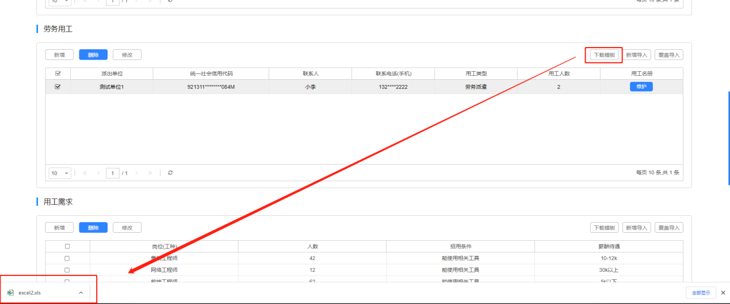

新增导入操作如下图所示：
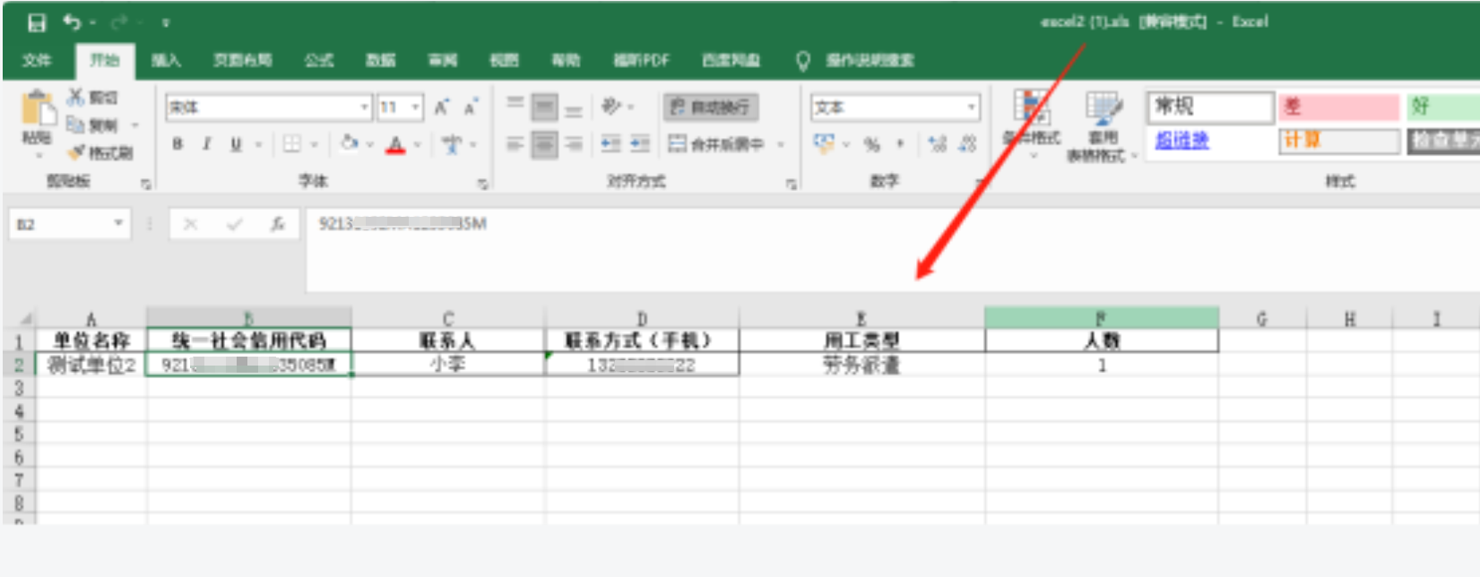
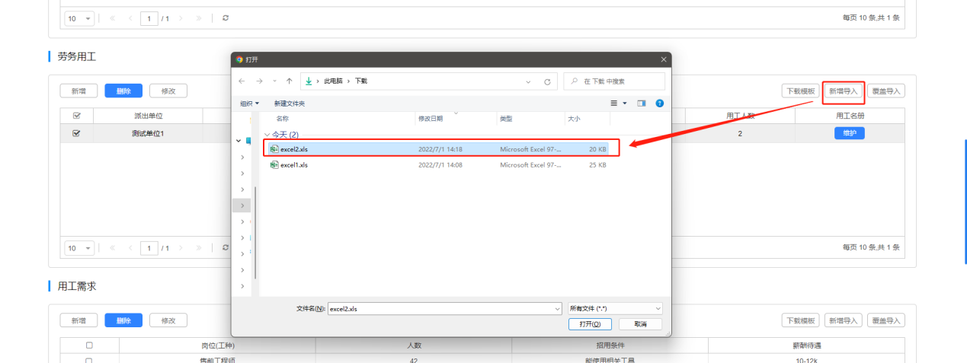
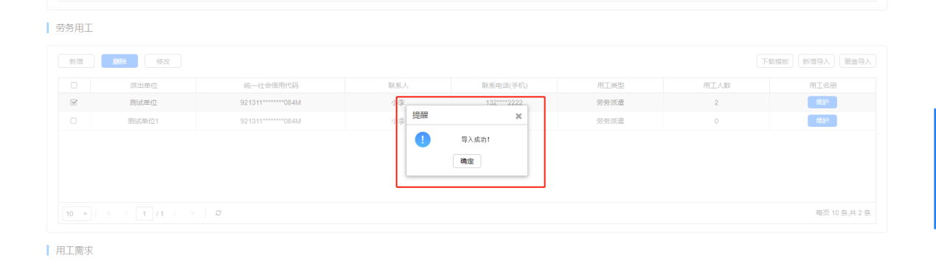

覆盖导入操作如下图所示：
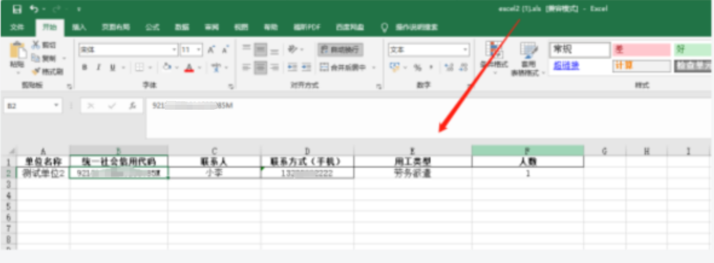
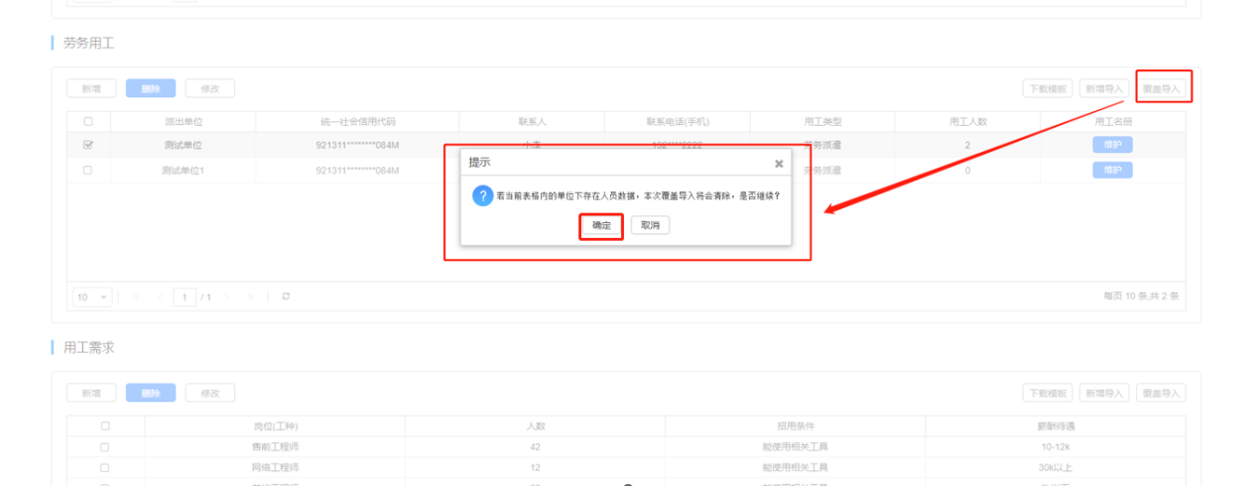
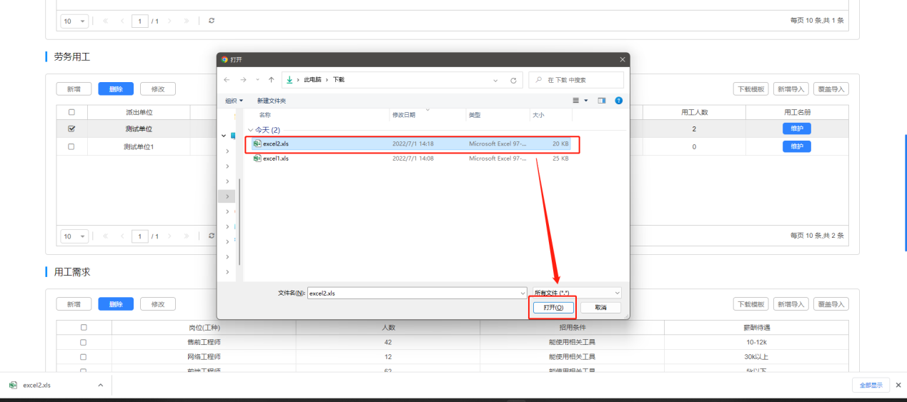
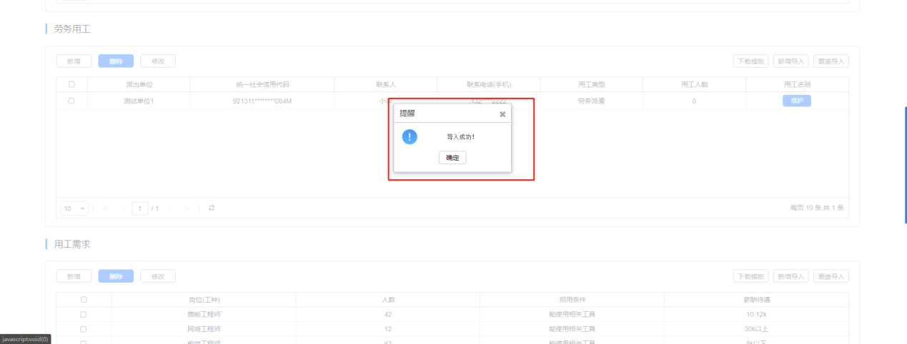
(4)劳务用工中用工名册通过“维护”进行上传。可进行新增、删除、修改操作；或下载模板，按照模板的格式录入劳务用工人员信息，录入完成后，选择该文件进行新增导入或覆盖导入。如果没有劳务用工人员，无需填写。
维护操作如下图所示:
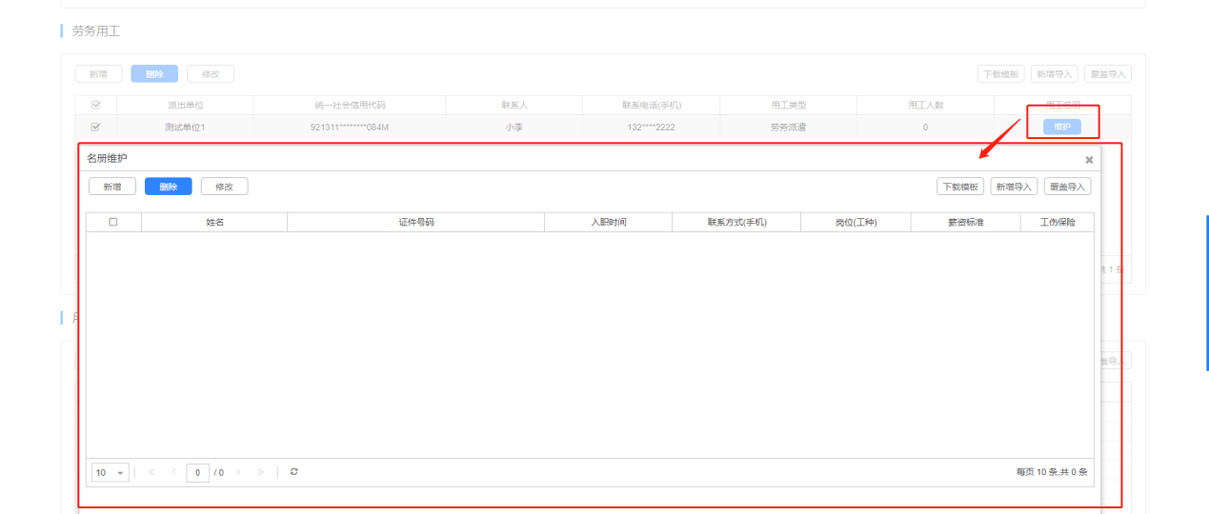
新增操作如下图所示：
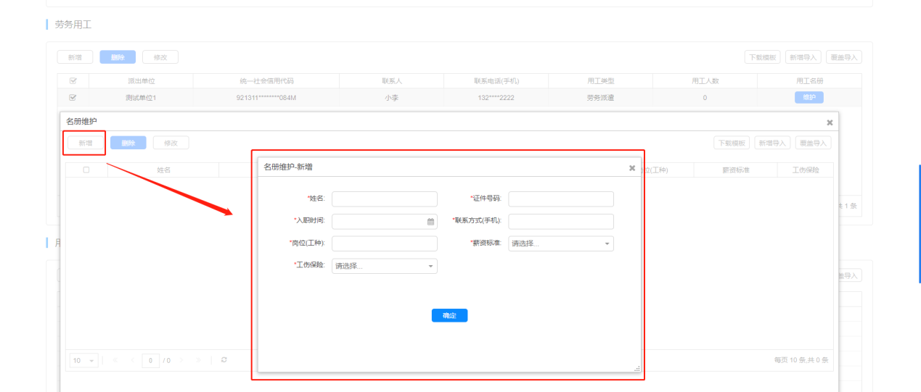
删除操作如下图所示：
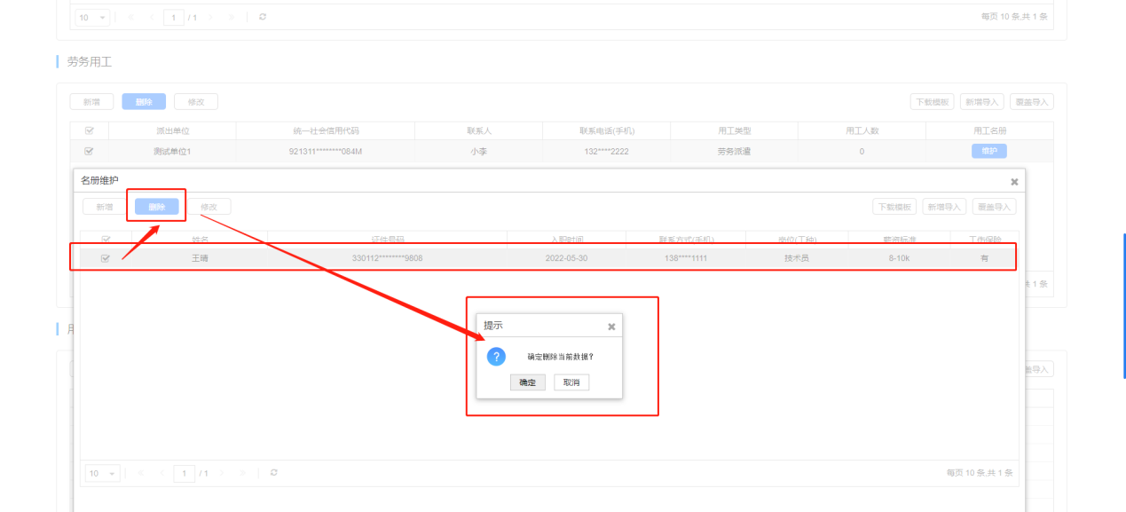
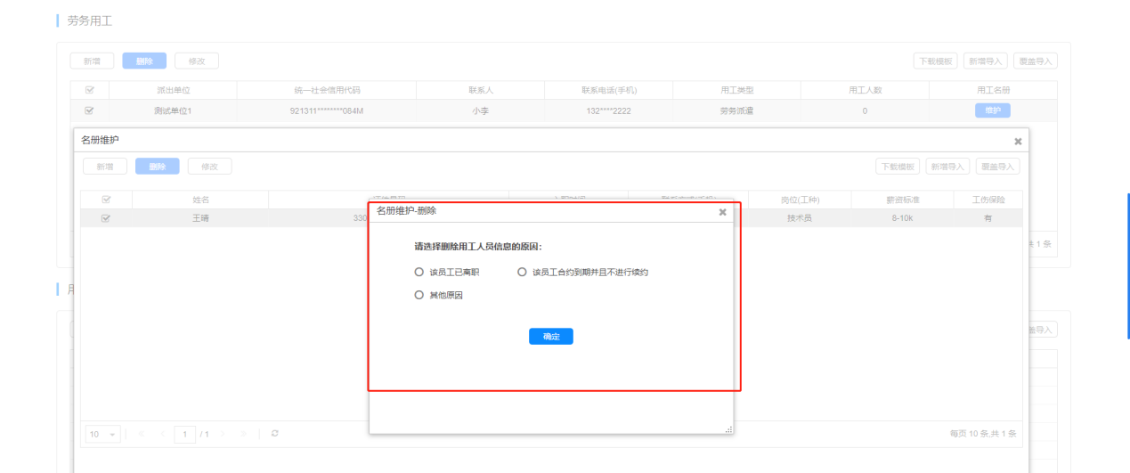
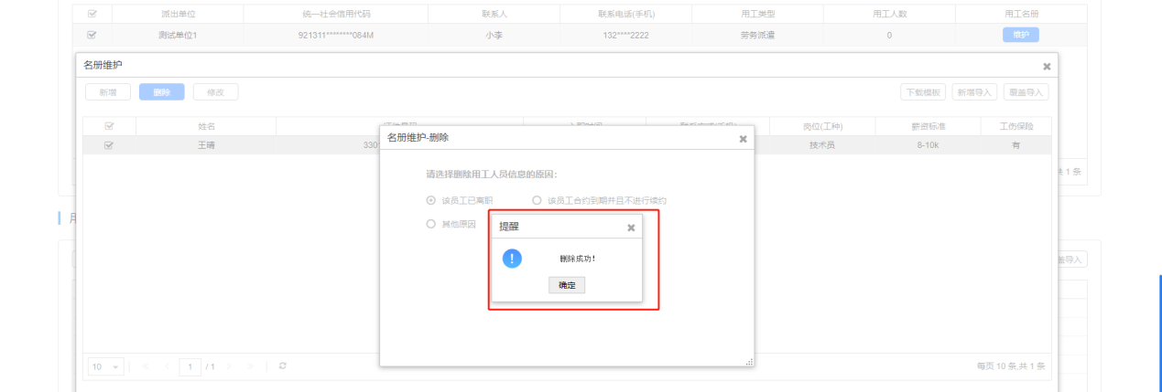
修改操作如下图所示：
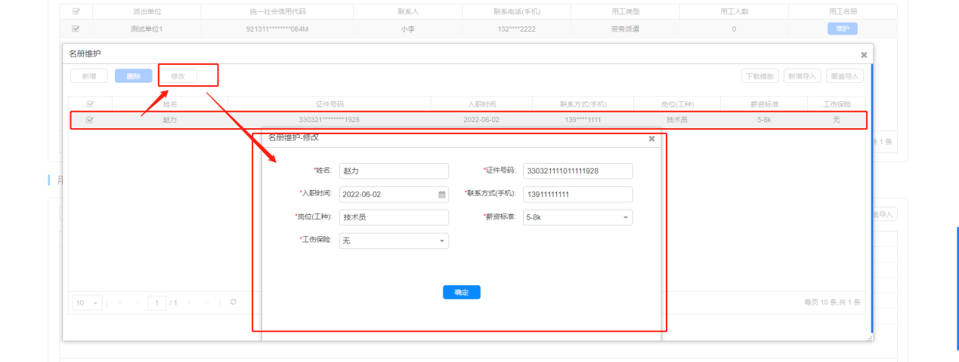
下载模板操作如下图所示：
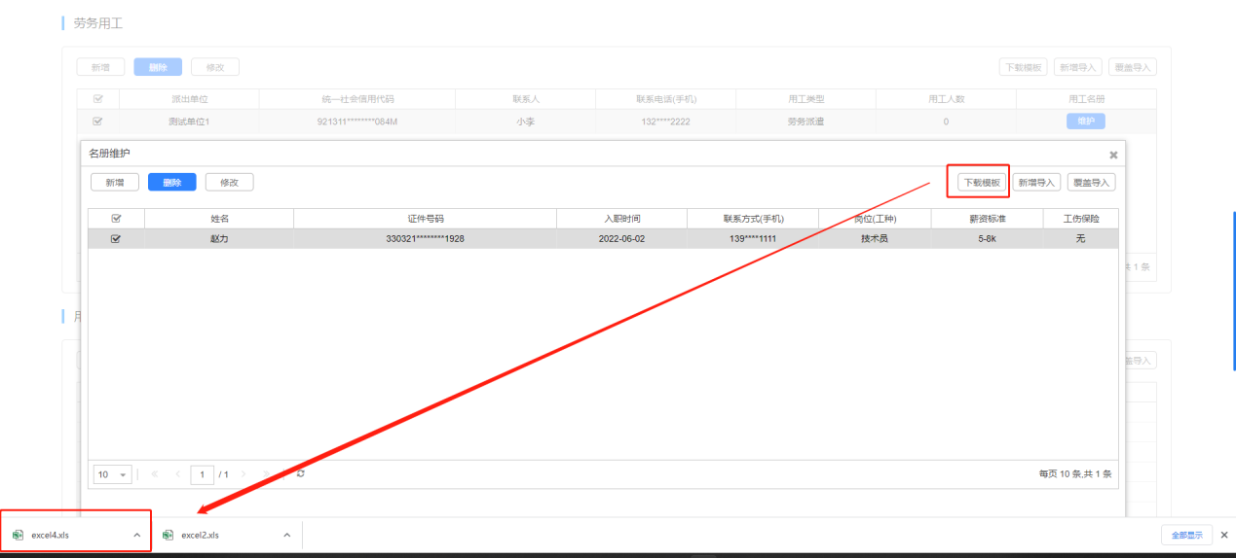

新增导入操作如下图所示：
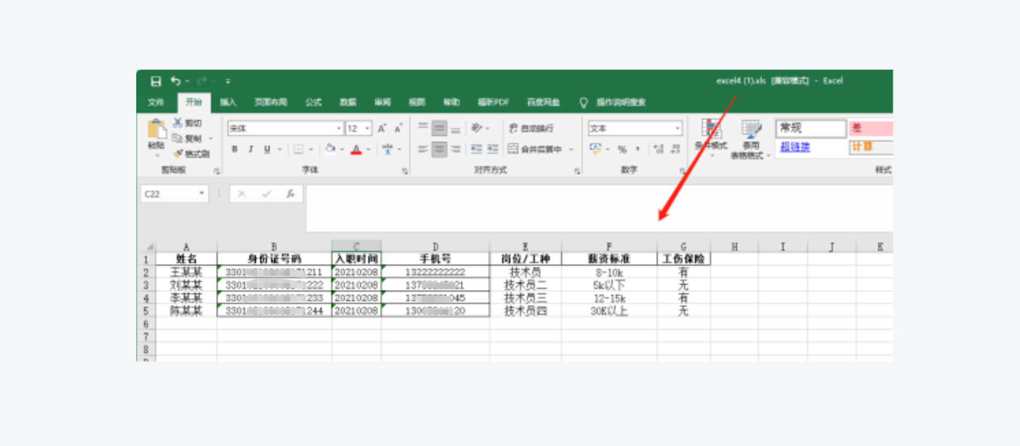
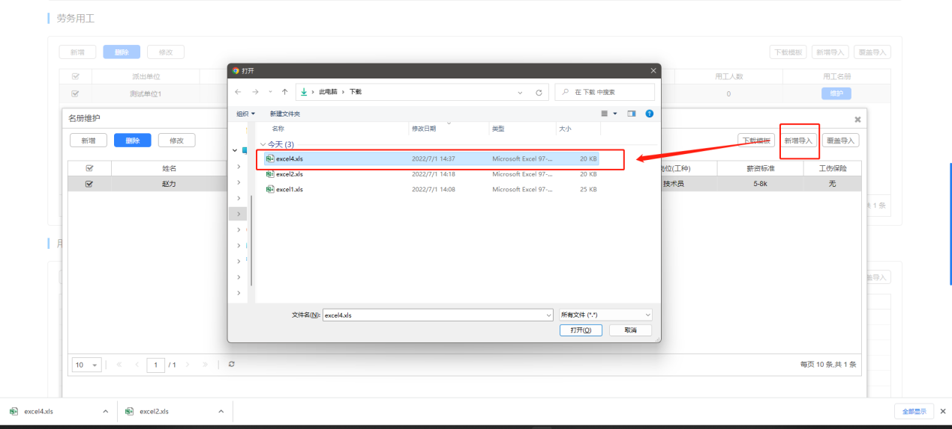
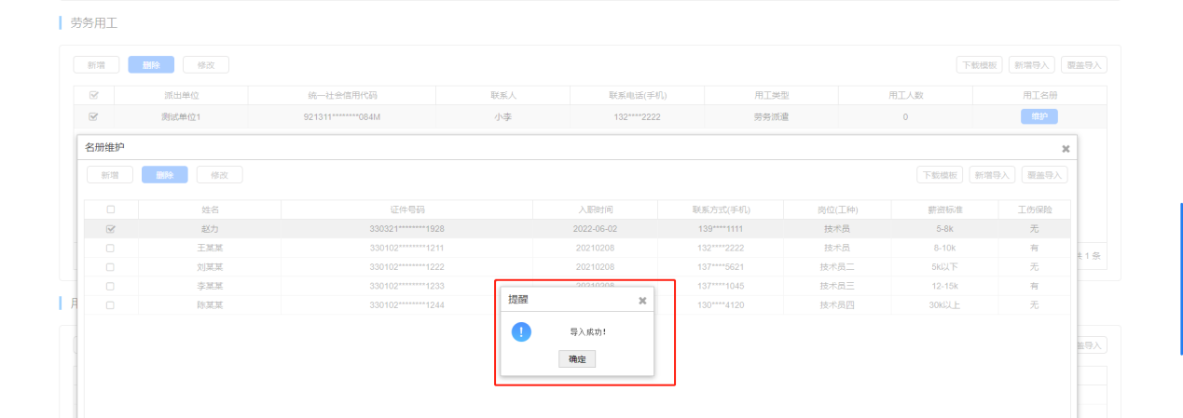
覆盖导入操作如下图所示：
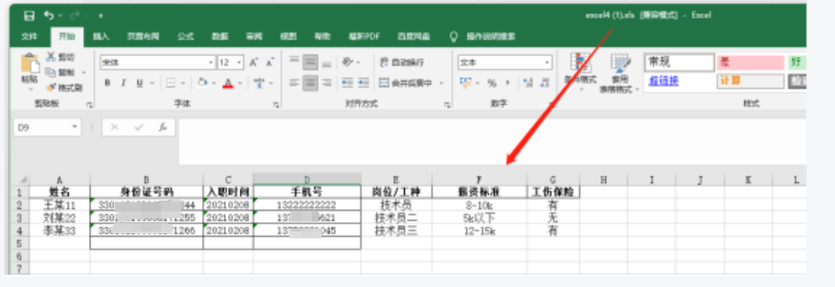
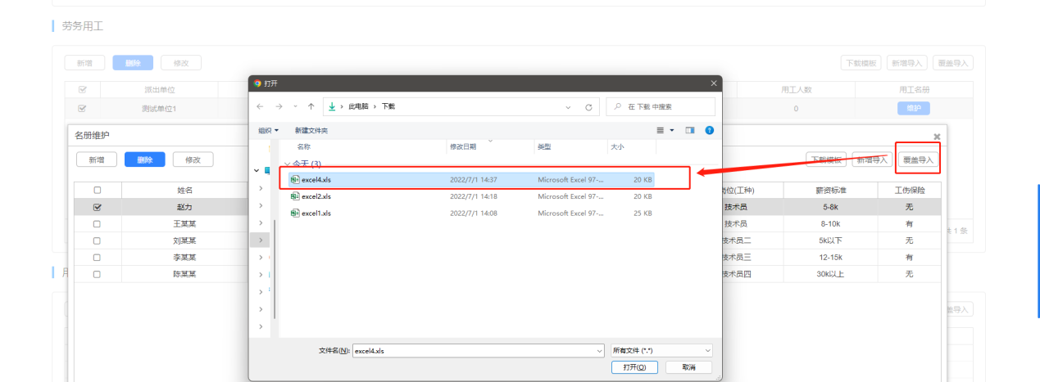
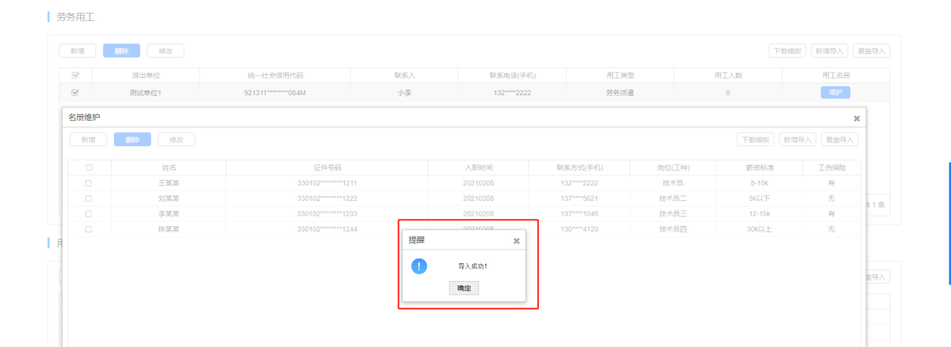
(5)根据实际情况，填写用工需求信息。可进行新增、删除、修改操作；或下载用工需求模板，按照模板的格式录入用工需求信息，录入完成后，选择该文件进行新增导入或覆盖导入。如果没有用工需求，无需填写。
新增操作如下图所示：
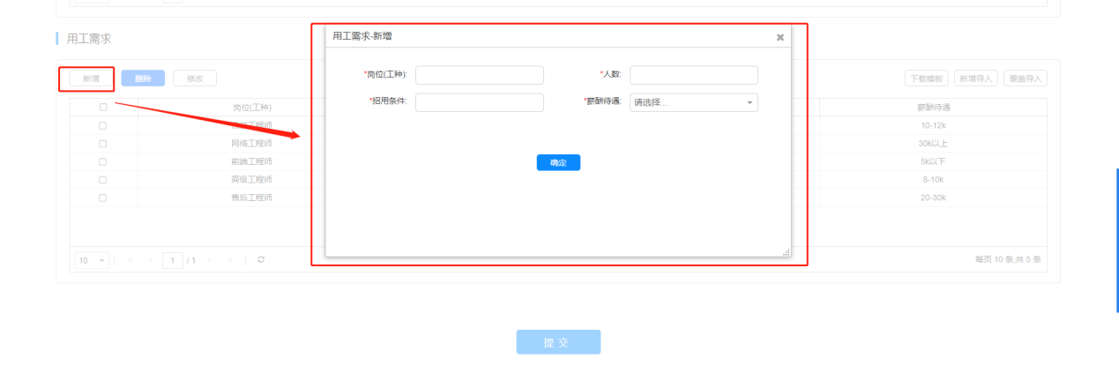
删除操作如下图所示：

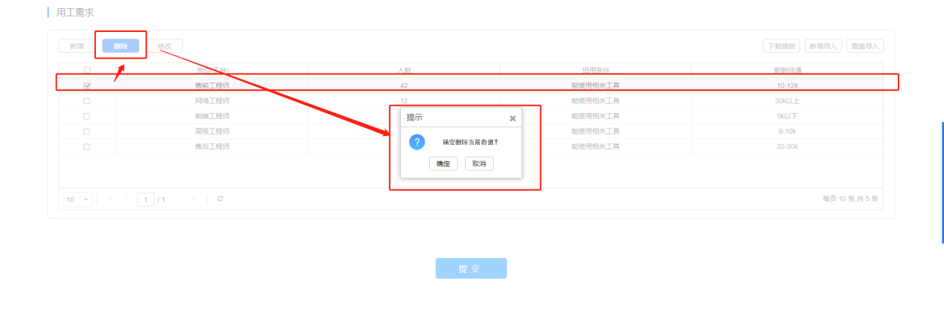
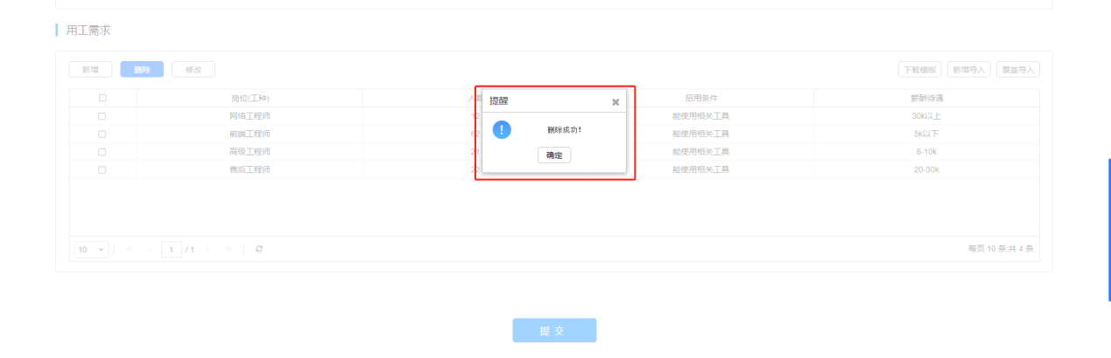
修改操作如下图所示：
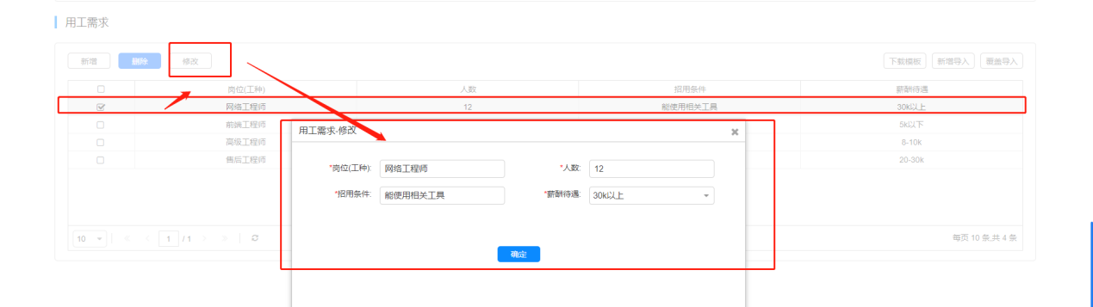
下载模板操作如下图所示：
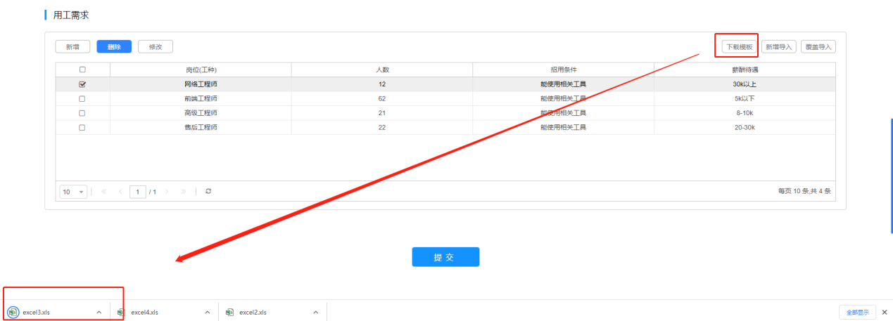

新增导入操作如下图所示：
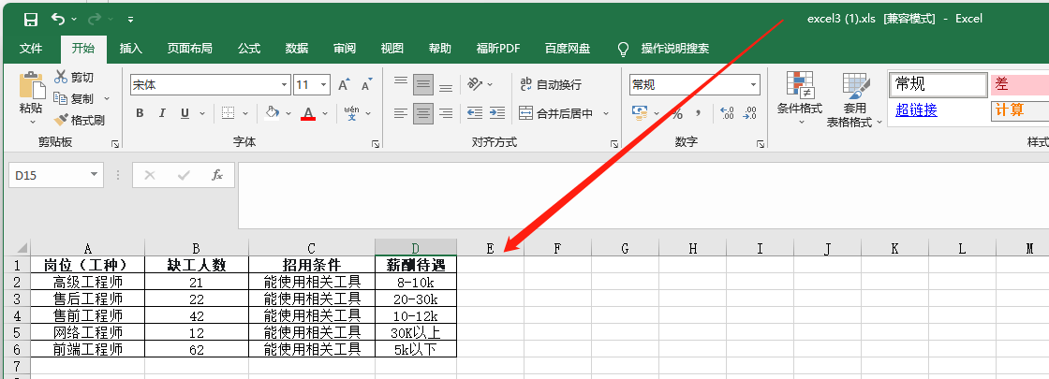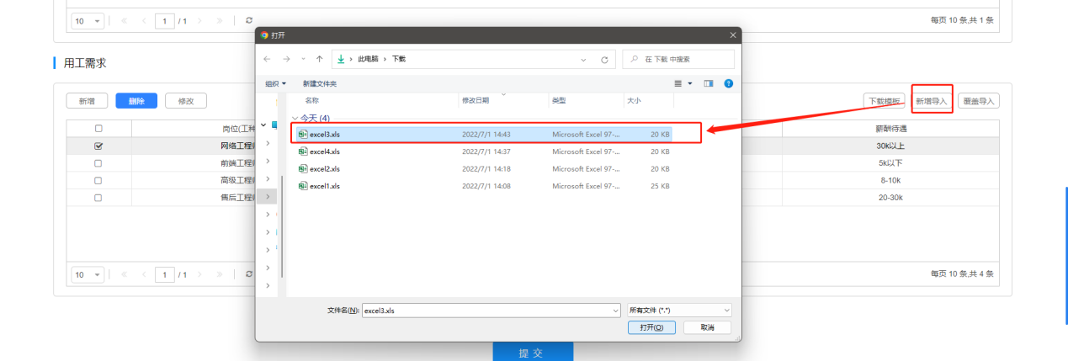
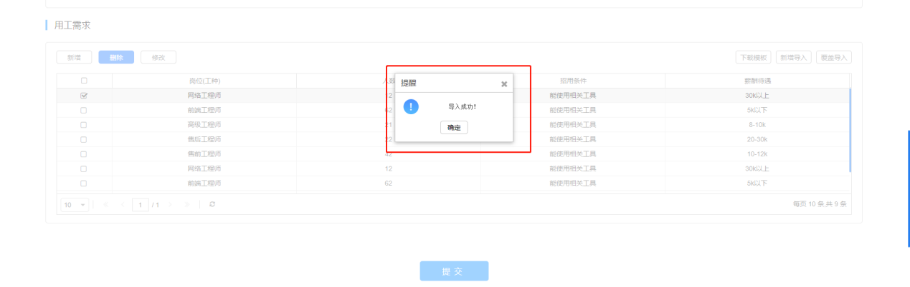

覆盖导入操作如下图所示：
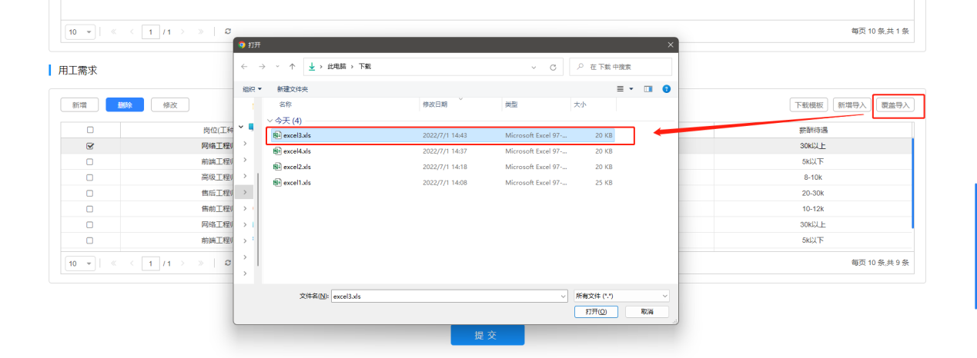

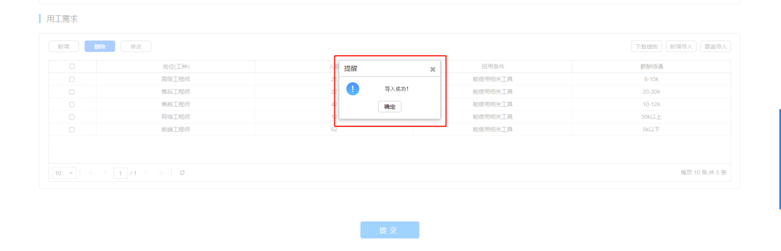
(6)所有信息都填写完成后，点击页面底部的“提交”按钮，申报成功。如下图所示：

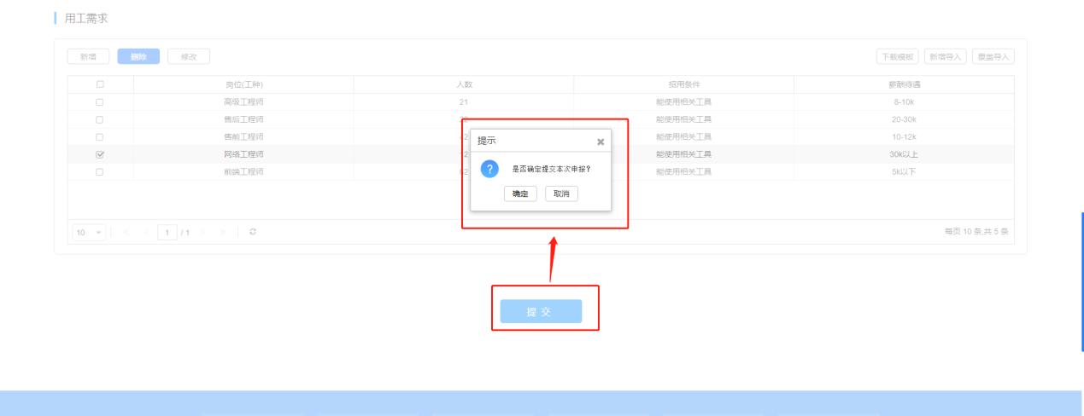

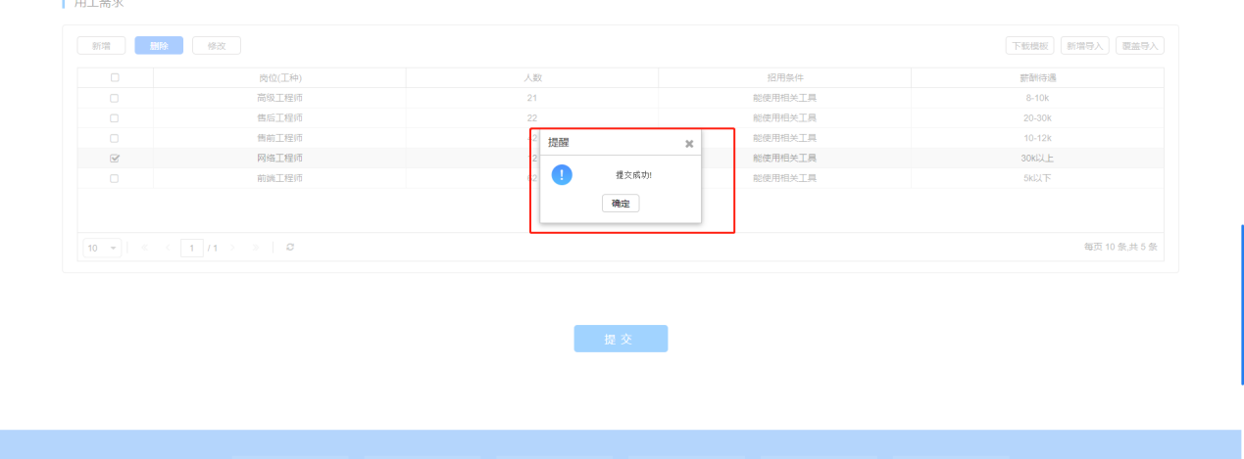

注意：
1.法人账号按照企业、人力资源机构两类进入对应申报页面。此操作手册以企业申报页面操作为例，人力资源机构申报页面操作与此类似。
2.可进行多次申报，提交后保存最新数据。
3.进度查询
申报成功后可点击“进度查询”进入进度查询页；也可通过菜单中“进度查询”进入。进度查询页如下图所示：
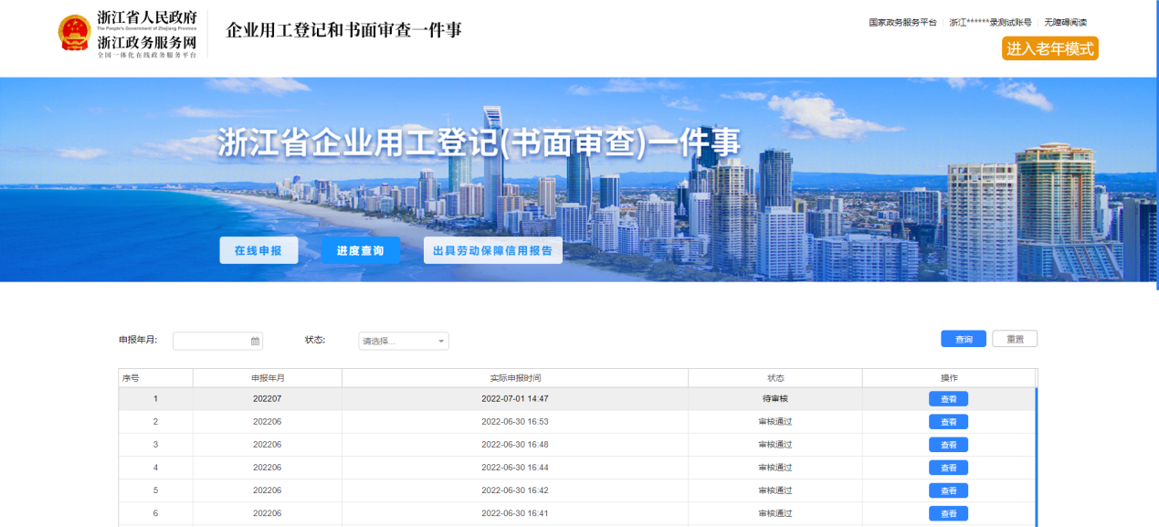
进度查询页可进行搜索、查看功能。具体操作步骤如下：
搜索操作如下图所示：
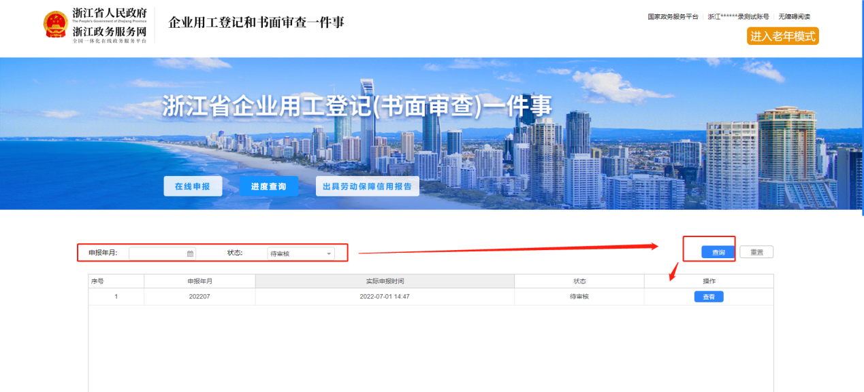
查看操作如下图所示：

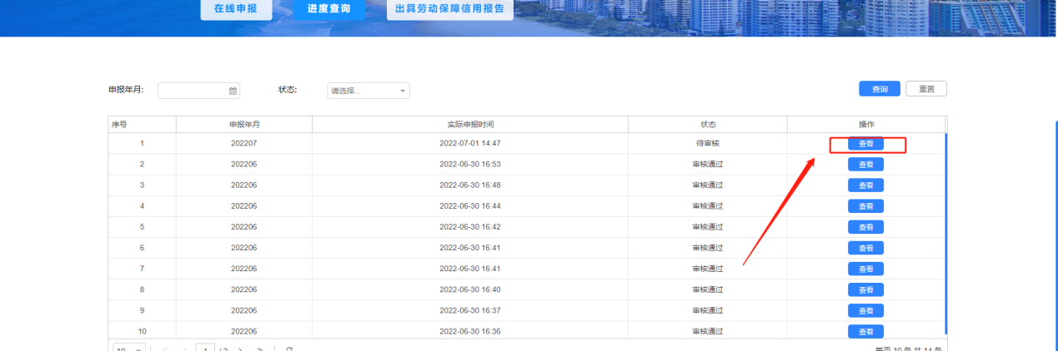

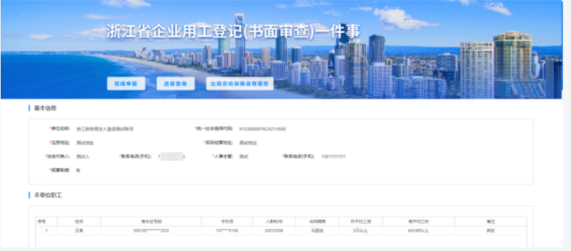
查看详情也可在申报成功后点击“立即查看”进入填报详情页，具体操作如下图所示：
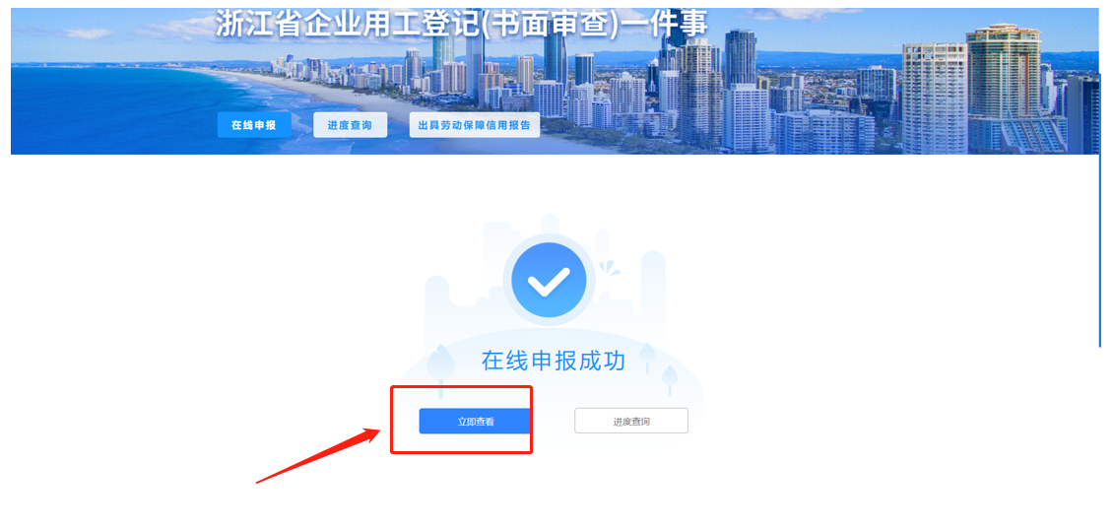
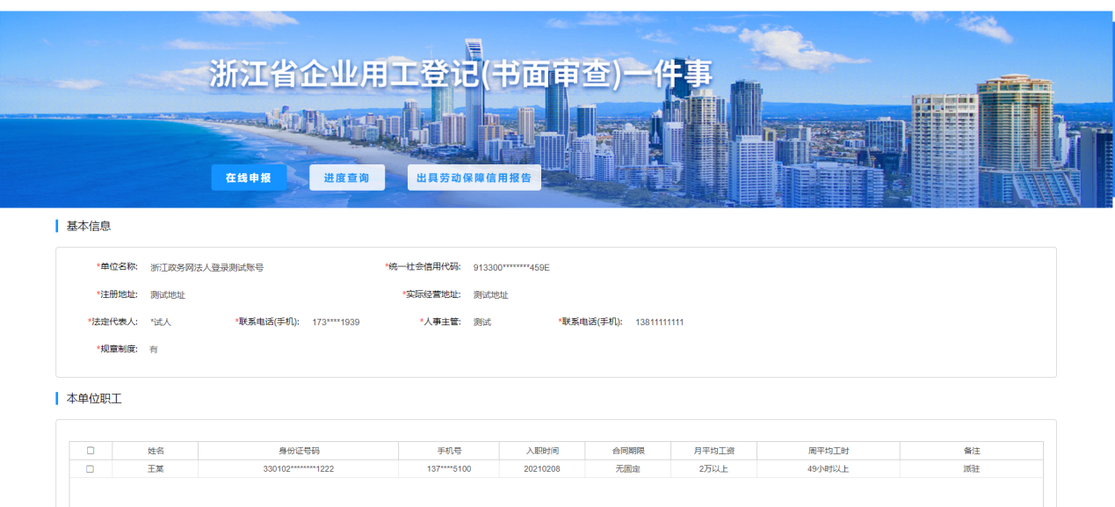

四、客户服务
（一）联系电话
黄曾洁：180*****775
杨 敏：180*****738
（二）QQ群
咨询群1：319672218
咨询群2：8736523

